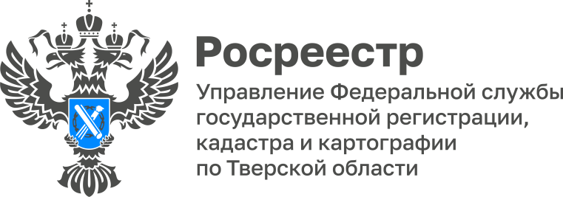 ПРЕСС-РЕЛИЗ

Более 3,8 тысячи признаков нарушений земельного законодательства выявлено специалистами тверского Росреестра в 2023 году

В связи с продлением в 2023 году* моратория на проведение плановых проверок соблюдения земельного законодательства в рамках осуществления государственного земельного надзора основной акцент в работе Управления Росреестра по Тверской области был сделан на контрольных (надзорных) мероприятиях без взаимодействия с контролируемыми лицами, а также на мероприятиях по профилактике нарушения обязательных требований.

Так, в 2023 году без взаимодействия с контролируемым лицом проведено более 6,9 тыс. контрольных (надзорных) мероприятий, по итогам которых в действиях правообладателей земельных участков выявлено 3,8 тыс. признаков нарушений требований земельного законодательства.

Заместитель руководителя Управления Росреестра по Тверской области Андрей Тяпкин: «Если говорить о видах нарушений, то самовольное занятие земельных участков зафиксировано в 1,4 тыс. случаев, неиспользование по целевому назначению и нецелевое использование земельных участков – в более 2,1 тыс. случаев. Общее количество объектов контроля составило более 4,3 тыс. земельных участков совокупной площадью 37,7 тыс. га. Из них более 1,4 тыс. га обследовано с помощью беспилотного воздушного судна (БВС)».

Применение БВС – один из новых инструментов, используемых тверским Росреестром в контрольно-надзорной деятельности, позволяющий повысить эффективность осуществления государственного земельного надзора в части увеличения площади обследованных земельных участков дистанционными методами. Еще одним положительным моментом является то, что в результате аэросъемки получаются высокоточные снимки земли, из которых при помощи специального программного обеспечения происходит построение ортофотопланов местности.

*Мораторий на проведение плановых проверок, в том числе, соблюдения земельного законодательства в рамках осуществления государственного земельного контроля (надзора) продлен до 2030 года на основании Постановления Правительства РФ от 10 марта 2023 г. № 372.

О Росреестре

Федеральная служба государственной регистрации, кадастра и картографии (Росреестр) – федеральный орган исполнительной власти, осуществляет функции по государственной регистрации прав на недвижимое имущество и сделок с ним, по проведению государственного кадастрового учёта недвижимого имущества, землеустройства, государственного мониторинга земель, навигационного обеспечения транспортного комплекса, а также функции по государственной кадастровой оценке, федеральному государственному надзору в области геодезии и картографии, государственному земельному надзору, надзору за деятельностью саморегулируемых организаций оценщиков, контролю деятельности саморегулируемых организаций арбитражных управляющих.

Контакты для СМИ
Макарова Елена Сергеевна,
помощник руководителя
Управления Росреестра по Тверской области

+7 909 268 33 77, (4822) 47 73 34 (доб. 1010)

69_press_rosreestr@mail.ru
https://rosreestr.gov.ru/site/
https://vk.com/rosreestr69
https://t.me/rosreestr69
https://ok.ru/rosreestr69
170100, Тверь, Свободный пер., д. 2

